6 класс Русская речь
Тема урока: Употребление существительных в родительном падеже. Их роль в предложении.
Цели урока: формировать знания учащихся об особенностях склонения существительных в родительном числе.
развивать умение определять число и падеж имен существительных, определять их синтаксическую роль в предложении.
Прививать внимательность, познавательный интерес к предмету.
Ключевые идеи урока: умение рассуждать о бережном отношении к окружающей среде формирует правильную жизненную позицию.
Ожидаемый результат: ученики знают окончания существительных в родительном падеже, определяют синтаксическую роль существительных; работают в группе дружно и плодотворно.
Оборудование:алгоритм «Дополнение», сюжетные картинки.
Ход урока:
I. Организационный момент. Создание коллаборативной среды. Деление на группы по названиям падежей.
II. Постановка цели урока. Работа по картинкам. 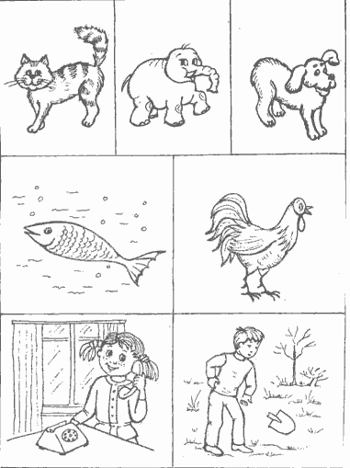

-Рассмотрите внимательно картинки, найдите ошибки художника. Всё ли нарисовал художник?
У лопаты не хватает (чего?) черенка, …….
- Запишите одно из предложений.Назовите существительные в родительном падеже. Употребление существительных в родительном падеже. Их роль в предложений. Это тема нашего урока.
III. Повторение пройденного материала. По алгоритму «Дополнение»
1. Что это?
2. На какой вопрос отвечает?
3. К какому главному члену относится?
4. Какими частями речи выражается?
Примеры из домашнего упражнения.
IV. Изучение нового материала
Работа по таблице на форзаце учебника «Падежи и падежные окончания»
Запись в тетрадь окончаний.
-На какие вопросы отвечают имена существительные в родительном падеже?
-Что обозначают имена существительные в родительном падеже? Приведите примеры.

- В словосочетаниях типа тетрадь ученика, сочинение ученицы существительное в родительном падеже отвечает на вопросы ЧЕЙ? ЧЬЯ? ЧЬЕ? ЧЬИ?
Например, Это книга брата. Это альбом сестры. В этих примерах сущ. в родительном падеже являются ОПРЕДЕЛЕНИЕМ.
Вывод:
- (Принадлежность предмета кому-либо) Тетрадь Петрова Максима.
- (материал, из которого сделан предмет) Салат из помидор.
- (место) Приехал из России.
Выполнение упр.3, стр.156 (устно).
- С какими предлогами употребляются имена существительные в родительном падеже?
Упражнение “Используйте предлоги”. Задания по группам. Взаимопроверка.
-Составьте словосочетания в родительном падеже, употребляя предлоги.
- Добрался (до) город;
- Слетел (с) голова;
- Вылетел (из) гнездо;

- Написал (без) ошибка;
- Приготовил (для) брат;
- Посидел (у) ручей;

- Отплыл (от) берег;
- Вырос (около) забор;
- Прийти (из) школа.
V.Закрепление.А) Чтение текста упр.1, стр.154.Беседа по содержанию.
- Скажите, можно ли этих ребят считать добрыми? Опираясь на текст, докажите правильность своего суждения. Каких людей называют добрыми? Почему? Найдите в тексте существительные в родительном падеже.
Б) . Работа с деформированными предложениями.
– Сейчас проверим, умеете ли вы правильно употреблять слова в родительном падеже. Составьте предложения из данных слов, правильно изменяя имена существительные.
- не бояться, Лена , гроза
- грибы, в , лесу, белые, много, расти
- Наташа, кусочек, сахар, взять
- выпить, Миша, кисель, стакан
- много, набрать, спелая, мы, малина
- выполнять, часть, только, работа, рабочие
- Алёша, не видеть, никогда, сова
- ножка, у, нет, стол, одна
-Запишите своё предложение. Назовите имена существительные в родительном падеже.
VI.Итоги урока.
1. -На какие вопросы отвечают имена существительные в родительном падеже?
2. -С какими предлогами употребляются?
3 .-Каким членом предложения является?
4. -Что обозначают имена существительные в родительном падеже?

VII.Домашнее задание.Упр.9, стр.158-159.
VIII.Рефлексия. Чемодан, мясорубка,корзина
На доске вывешиваются рисунки чемодана, мясорубки, корзины.

Чемодан – всё, что пригодится в дальнейшем.

Мясорубка – информацию переработаю.

Корзина – всё выброшу.
Ученикам предлагается выбрать, как они поступят с информацией, полученной на уроке.

Комментирование оценок.

АждароваНазгульАскарбековна
учитель русского языка и литературы
с.ш. им. К. Сатпаева, г. Каскелен.

